- Создание PDB для Оператора
CREATE PLUGGABLE DATABASE TELECOM_PDB
ADMIN USER admin_telecom IDENTIFIED BY oracle
FILE_NAME_CONVERT = ('/opt/oracle/oradata/ORCLCDB/pdbseed/', '/opt/oracle/oradata/ORCLCDB/TELECOM_PDB/');

- Перевод PDB в состояние open и закрепление состояния
ALTER PLUGGABLE DATABASE TELECOM_PDB OPEN;
ALTER PLUGGABLE DATABASE TELECOM_PDB SAVE STATE;
Последняя команда прописывается для того, чтобы при перезапуске сервера pdb сразу была в состоянии READ WRITE

- Переключение в новую PDB
ALTER SESSION SET CONTAINER=TELECOM_PDB;

- Создание табличного пространства TBS_DATA
CREATE TABLESPACE TBS_DATA
DATAFILE 'tbs_data_01.dbf' SIZE 100M AUTOEXTEND ON NEXT 50M MAXSIZE UNLIMITED;

- Создание табличного пространства TBS_HISTORY
CREATE TABLESPACE TBS_HISTORY
DATAFILE 'tbs_history_01.dbf' SIZE 500M AUTOEXTEND ON NEXT 100M MAXSIZE UNLIMITED;

- Создание табличного пространства TBS_SYS_LOGS
CREATE TABLESPACE TBS_SYS_LOGS
DATAFILE 'tbs_sys_logs_01.dbf' SIZE 50M AUTOEXTEND ON NEXT 10M MAXSIZE UNLIMITED;

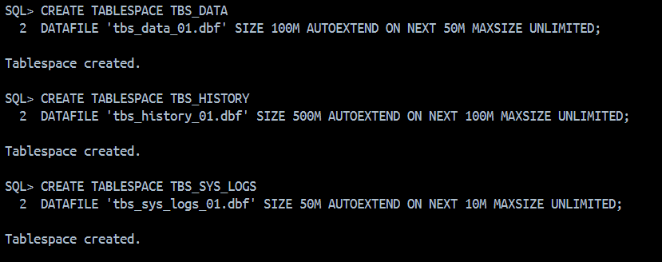

- Создание пользователя-владельца схемы (Schema Owner)
CREATE USER TELECOM_OWNER IDENTIFIED BY oracle
DEFAULT TABLESPACE TBS_DATA
QUOTA UNLIMITED ON TBS_DATA
QUOTA UNLIMITED ON TBS_HISTORY
QUOTA UNLIMITED ON TBS_SYS_LOGS;

- Выдача грантов пользователю TELECOM_OWNER
GRANT
CONNECT,
RESOURCE,
CREATE TABLE,
CREATE VIEW,
CREATE PROCEDURE,
CREATE SEQUENCE TO TELECOM_OWNER;

